教育部106年度國中小行動學習推動計畫全國示範觀摩研習

- 依據：
- 教育部105年國民中小學行動學習成果發表會行動學習「優良學校選拔活動暨動態成果展」實施計畫。
- 教育部「106年資訊教育推動細部計畫-國中小行動學習推動計畫」。
- 南投縣106年度國中小行動學習推動計畫。
- 目的：
- 建立行動學習融入教學模式，規劃可行之行動學習環境。
- 提倡行動學習融入教學與觀摩分享經驗，促進學生學習成就。
- 透過行動學習推動優良學校經驗分享，提升運用行動學習之能力。
- 行動學習教室觀察及觀課工具運用與實作。
- 辦理單位：
(一) 指導單位：教育部
（二）主辦單位：南投縣政府教育處
(三) 承辦單位：南投縣埔里鎮大成國民小學
- 實施日期：106年4月12日(星期三)
- 參加對象：本研習因場地因素，錄取參加人數為45人。
(一) 非教育部行動學習推動計畫學校及第一年教育部行動學習推動學校優先錄取。
(二) 教育部及各縣市教育局行動學習推動計畫學校。
- 實施地點：南投縣大成國小(南投縣埔里鎮中山路三段565號)
- 課程內容：
時間 | 活動內容 | 主持人/演講者 | 備註
9:00~9:30 | 報到/資料領取 | 教務處 | 1樓會議室
9:30-9:40 | 開幕式/長官致詞 | 南投縣政府教育處 | 1樓會議室
9:40-10：10 | 大成國小  行動學習成果分享 | 大成國小校長 林取德 | 1樓會議室
10：25-11：05 | 全國示範觀摩  (因材網應用) | 郭冠麟教師 | 2F社會科教室
11:15-11：50 | 課程分享 專家指導 | 國立台北教育大學 劉遠楨教授  臺北市立大學 黃思華教授 | 1樓會議室
11:50-12:30 | 因材網使用推廣 | 郭冠麟教師 | 1樓會議室
12:30-13:30 | 午餐 |  | 1樓會議室
13:30 | 賦歸
- 活動報名：
(一) 活動訊息網址：http://mlearning.ntue.edu.tw/
(二) 報名截止時間：即日起報名，106 年4月 10 日(星期一)中午截止。
(三) 報名網址：http://mlearning.ntue.edu.tw/
聯絡人員：大成國小輔導主任 郭冠麟，電話：049-2916517-15
- 交通資訊：
- 自行開車:請由國道3號，在霧峰系統交流道轉國道6號，經過3個隧道，在愛蘭交流道下，接台14號線往埔里方向。沿著14號線往埔里，中山路三段，看到天橋，學校在右手邊。
- 高鐵、公車:請搭高鐵至台中烏日站，轉乘南投客運6670號，經國道6號至埔里，在大成國小站下車。
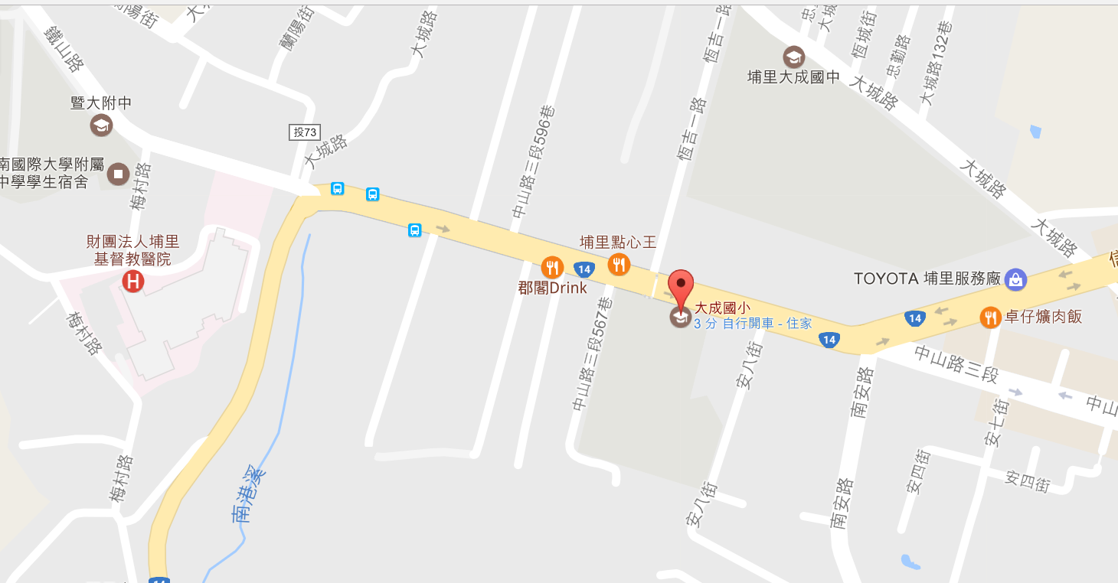

- 注意事項：
(一) 與會人員於活動期間予以公（差）假。
(二) 為響應環保，請與會人員自行攜帶環保杯。
(三) 會議議程若有更動，以活動訊息網站最新公告為準。

